- Ul. Nyska po wschodniej stronie, od ronda na ul. Pięknej aż do skrzyżowania z ul. Armii Krajowej- nasadzenia krzewów
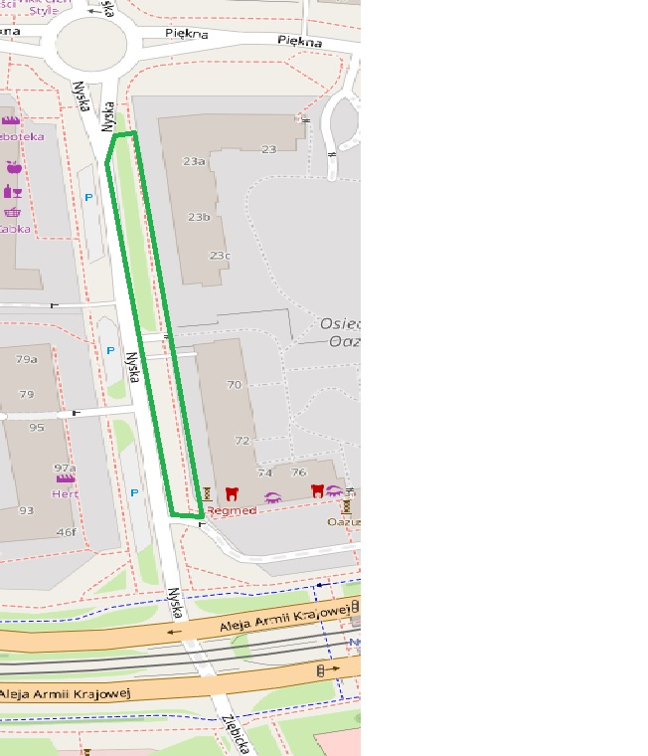

- Skwer na skrzyżowaniu ul. Pięknej z Piękną sięgacz- poszerzenie istniejącego chodnika, zabezpieczenie go przed nielegalnym parkowaniem oraz nasadzenia drzew i krzewów
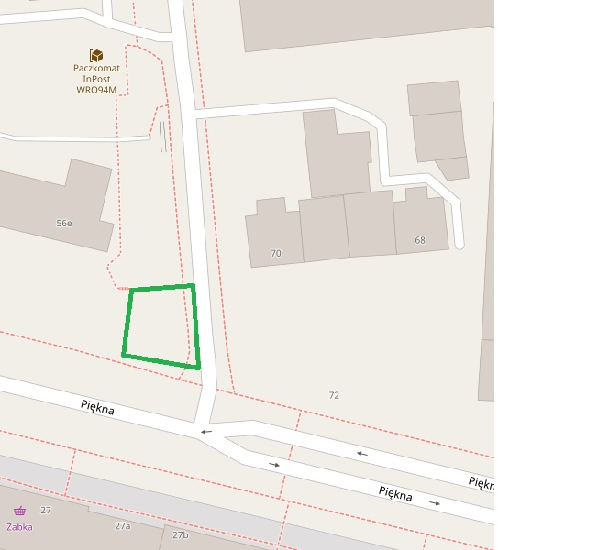

- Łąka ma rogu ul. Pieknej i Armii Krajowej – w miejscu tym nasadzono drzewa, warto uzupełnić roślinność o łąkę kwietną
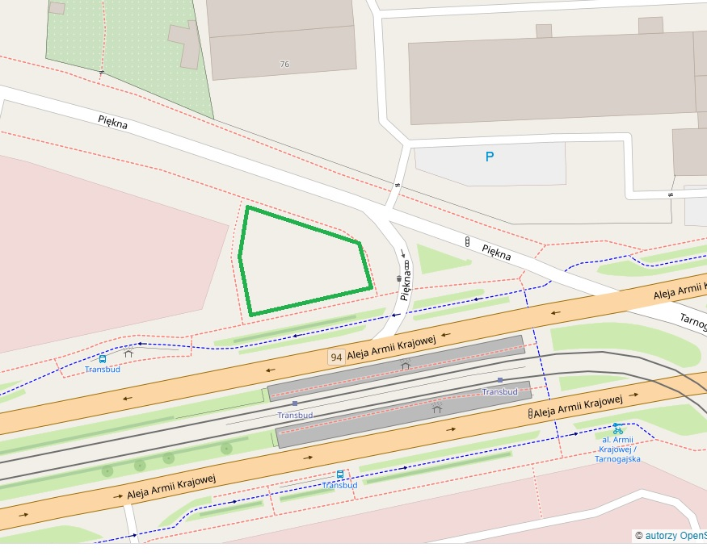

- Zieleń i chodnik na ul. Pięknej po północnej stronie- chodnik na ul. Pięknej między skrzyżowaniem z Armii Krajowej i Piękną sięgacz wymaga remontu, a zabezpieczone przed nielegalnym parkowaniem skwery nowych nasadzeni drzew i niższej roślinności
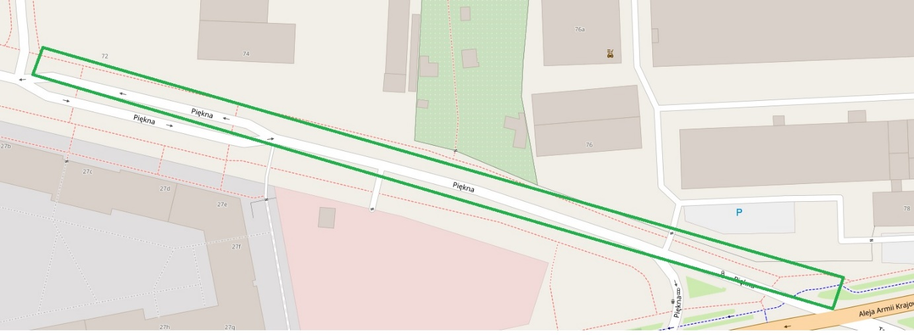

- Skwer na Ziębickiej - na skrzyżowaniu ul. Armii Krajowej i Ziębickiej znajduje się zaniedbany skwer na którym można posadzić drzewa i niższą roślinność.
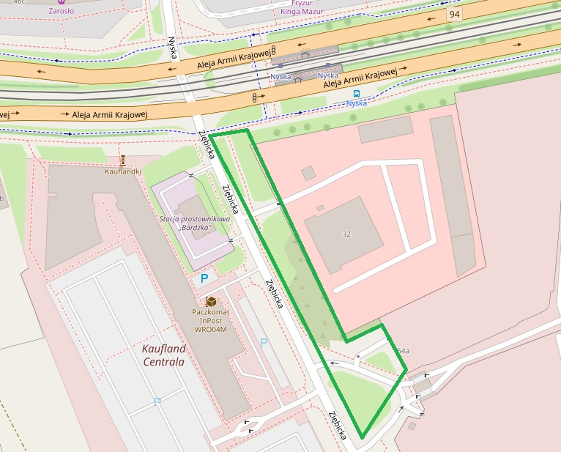

- Oraz w lokalizacjach wskazanych niżej wraz z numerami planu miejscowego oraz numerami szpaleru
Lokalizacja | Numer planu | Numer szpaleru | Uwagi | screen / opis lokalizacji
ul. Międzyleska 4 | 670 | 332623 | 2 ubytki, możliwość nasadzenia
ul. Międzyleska 6A | 670 | 332616 | Połowa szpaleru jest, połowa nie
ul. Międzyleska 6B | 670 | 332652 | 1 ubytek | przy myjni samochodowej
ul. Międzyleska 2/6 | 670 | 332653 | w tym szpalerze stoi tylko jedno drzewo | 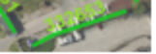
ul. Międzyleska 6A | 670 | 332655 | 3 ubytki; nasadzenia kompensacyjne | 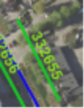
ul. Gazowa 3 | 670 | 332612 | ubytek wzdłuż stacji benzynowej Avia, jedno mozna dosadzic
ul. Gazowa 18 | 670 | 332613 | wzdłuż torów brak brzew | 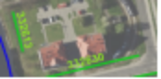
ul. Klimasa 37C | 670 | 332628 | ubytki; możliwość dosadzenia 2-3 drzew | 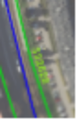
ul. Gazowa 22 | 670 | 332630 | możliwość dosadzenia
ul. Międzyleska 1-3 | 670 | 332634 | możliwość nasadzenia wzdłuż drogi | 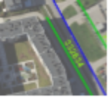
ul. Międzyleska 5-13 | 670 | 332656 | możliwość nasadzenia wzdłuż drogi | 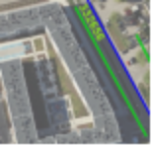
ul Klimasa 48 | 553 | 331823 | parkujące samochody-brak drzew | 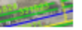
ul. Klimasa 50 | 553 | 331824 | znaczne braki w szpalerze za płotem | 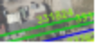
ul Klimasa 48 | 616 | 332571 | brak drzew | 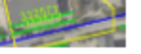
ul Klimasa 48 | 616 | 332572 | do uzupełnienia -są luki w szpalerze | 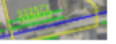
ul. Bpa Bernarda Bogedaina 5 | 616 | 332574 | braki w południowej części szpaleru | wzdłuż Parku Tarnogajskiego
ul. Tarnogajska 11-13 | 616 | 332577 | do uzupełnienia -są luki w szpalerze- sprawdzić możliwość zasadzenia drzew w pasie zieleni między chodnikiem a torowiskiem | 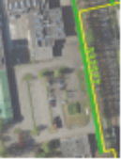
ul. Tarnogajska 11-13 | 616 | 332578 | brak drzew | 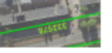
ul. Klimasa 34 | 616 | 332580 | do uzupełnienia -są luki w szpalerze
ul. Bpa Bernarda Bogedaina 5 | 616 | 332581 | do uzupełnienia -są luki w szpalerze
ul. Bpa Bernarda Bogedaina 5 | 616 | 332588 | do uzupełnienia -są luki w szpalerze | 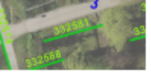
ul. Łagiewnicka 9 | 616 | 332589 | braki w północnej części szpaleru
ul. Ziębicka 32 | 453 | 330435 | Są jedynie 3 drzewa, można sporo dosadzić | 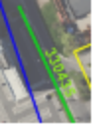
ul. Klimasa 1 | 616 | 332576 | Szpaler istnieje wzdłuż Ziębickiej z drobnymi lukami - spokojnie ze 3 drzewa można dosadzić. Wzdłuż Klimasa są bodjaże 4 drzewa w sumie 0 trudno orzec, czy to ten szpaler, czy ten poniżej
ul. Klimasa 1 | 616 | 332579 | Trochę trawników, trochę miejsc postojowych | 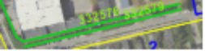
ul. Ziębicka 46-88 | 670 | 332618 | 5 drzew od skrzyżowania z Gazową, potem istnieją piękne zarośla, które można spokojnie na mini-park przerobić (działka miejska, a nie ROD) | 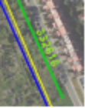
ul. Gazowa 4-6 | 670 | 332622 | 1 luka | 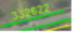
ul. Gazowa 2A | 670 | 332636 | 1 luka | 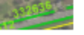
ul. Kamieniecka 72 | 670 | 332658 | (to teren wzdłuż płotu kościoła przy wjeździe na podwórko - chyba drzewa żadnej komunikacji by tu nie zniszczyły) | 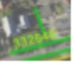
ul. Ziębicka 44 | 670 | 332650 | teren zamknięty (Gazownia przy Klimasa) | 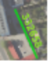
Armii Krajowej 64 | 337 | 330965 | brak drzew (dość szeroko zaasfaltowany chodnik-przy pracach remontowych można odbetonować i nasadzić kilka)
Armii Krajowej 62 | 337 | 330966 | są tylko 2 stare drzewa - jest możliwość dosadzeń
ul. Jesionowa 50-74 | 337 | 331409 | 1 drzewo | 
Plac przy Kościele Św. Ducha i mniejszy skwer w stronę al. Armii Krajowej, gdzie obecnie 1 platan (chyba) stoi |  |  | możliwość nasadzeń, dodatowo krzewy przy skręcie w ul. Piękną
ul. Sernicka 1-3 |  |  | dosadzenie w miejsce wycietego drzewa
Skwer przy skrzyżowaniu ulic Pięknej z Armii Krajowej

